台北市私立再興中學104學年度友愛校園海報比賽
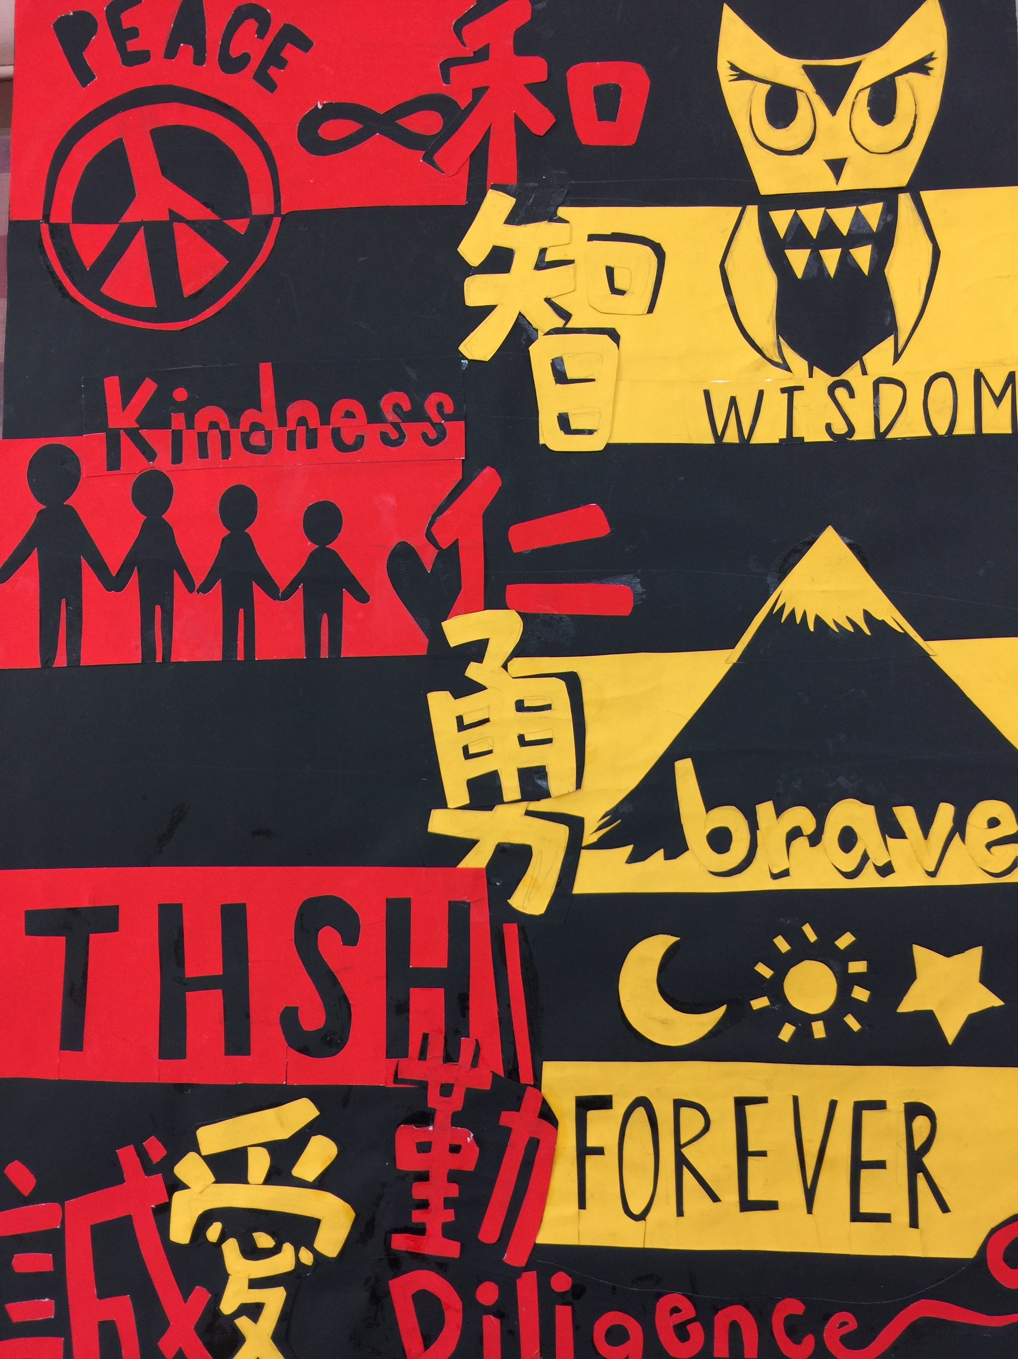
說明：高中組佳作 高二仁周佩諭

